招 标 公 告
天津市天锻压力机有限公司小淀厂区现有如下物资处理：
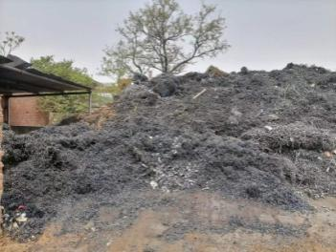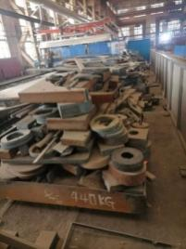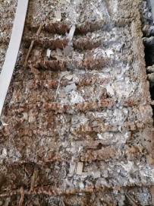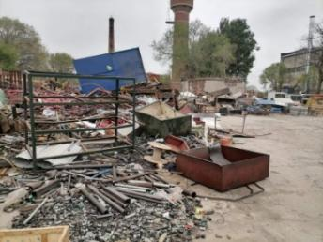
铁屑 钢板切割废料 钢板切割废渣 废品
请按吨位分类进行报价，报价表详见附件1，开具13%的增值税发票。
- 投标方提交相应的资质。
- 投标保证金2万元。
- 中标方在入厂前预付30万元货款，多退少补。
4、按出厂时天锻公司地磅的称重吨位实际核算每一车的价格。
5、入厂人员要达到公司安环部门的准入要求。
6、在清理运输过程中要随时保证现场和相关道路环境的整洁，并确保最后现场清整干净。
7、当预付款项不足时，需及时补足款项方可继续清理运输。
8、现场清整完毕，送回运输底盘。
请于2023年6月12日上午10点前将营业执照、资质证明、投标保证金转账凭证、联系人、电话（以上不加密）和报价单（加密）发邮箱：tdsbb@gt.cn。逾期的投标不作为有效投标。

附件1 投 标 报 价 表
内容 | 单价（万元/吨） | 清理运输周期
铁屑
钢板切割废料
钢板切割废渣
废品
报价单位：万元
报价单位名称（公章）:
联系人： 电话：
年 月 日
说明：
1、投标保证金交纳账户见附件2：
2、明确清整完成并运输完成的时间。
3、相关资料和加密的报价单请于2023年6月12日上午10点前发邮箱: tdsbb@gt.cn。
4、不包括现场标注留用的物资。
5、按最高的分项报价确认中标单位，不承诺单一中标方。
联系人：左云强 18526708509
刘洪旺 18526708521

设备能源部
2023/6/5
附件2
投标保证金缴纳证明
天津市天锻压力机有限公司：
经我公司研究决定，同意将本次投标保证金 元以现汇方式支付贵司，并于 年 月 日前打到贵司以下账户：
收款账户：天津市天锻压力机有限公司
纳税人识别号：911201137303863474
地址：北辰区小淀镇，电话：26222969
开户行：中国工商银行股份有限公司天津体院北支行
账号：0302011619300055155
我司付款账户及后期退保证金账户均为以下账户：
付款单位：
账号：
开户行：
税号：
注意事项：1.保证金缴纳单位必须为投标单位；
2.保证金必须在规定日期前汇款至我公司账户；
投标方签章：
法人签字/日期：

